Prénom : ................................ | Date : ...................................................................................

 | Les lettres (06)

- Repasse et prolonge suivant les modèles :

r

s

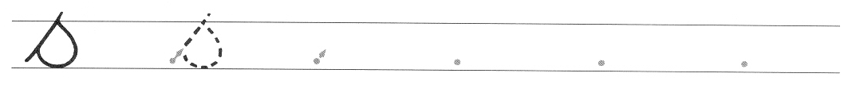

t

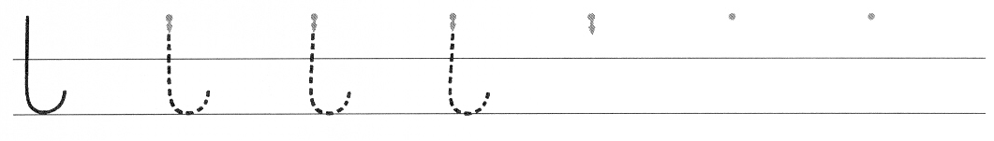

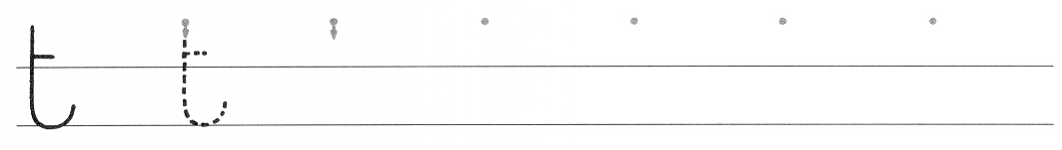

u

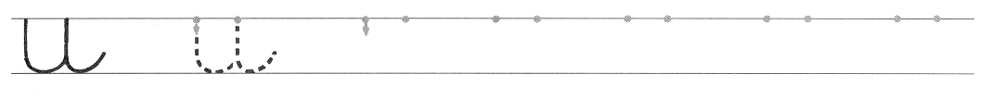

v

